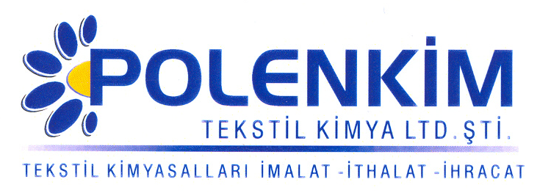

POLENWET LK

Polenwet LK, yüksek hidrofilite sağlayan gücü nedeni ile kontinü ve diskontinü sistemlerdeki kasar ve peroksit ağartmalarında boya ve baskıda kullanılır.

KARAKTERİSTİKLER

Yapısı : Organik yüzey aktif kombinasyonu
Görünüş : Sarı viskoz sıvı
pH : 7,0 + 1,0
İyonite : Anyonik
Çözünürlük : Su ile her oranda kolayca karışır.

ÖZELLİKLERİ

- Anyonik yapıdadır.
- Asitlere, sert sulara, indirgen ve yükseltgen maddelere dayanıklıdır.
- 80 gr/lt ya kadar kostiğe dayanıklıdır.
- Köpük açısından sorunsuz bir çalışma sağlar.
- Dispersan özelliğinden dolayı kirleri askıda tutar ve tekrar kumaş üzerine çökmesini sağlar.
- Ayrıca iyi bir yıkayıcıdır.

KULLANIM ALANLARI VE ŞEKLİ

- Soğuk suda bile kolay çözünür.
- Kasar işleminde
- Owerflow : 0,5 - 1.5 gr/lt
- Kontinü : 6,0 - 8,0 gr/lt
- Pad-Batch : 6,0 - 9,0 gr/lt

Boyama sırasında;

- Pad-Batch : 1,0 - 2,0 gr/lt
- Batik boyama : 0,5 - 1,0 gr/lt
- Baskıda hazırlama : 1,0 - 4,0 gr/lt

SAKLAMA KOŞULLARI

Sıcaktan ve soğuktan korunduğunda orijinal ambalajında en az 6 ay özelliklerini muhafaza eder.

Teknik bültenlerimizde yer alan bilgi ve açıklamalar, tamamen ürünün kullanım koşulları ve metotlarının anlaşılması ile ilgili olup, uygulamada ortaya çıkabilecek olan farklılıklar için bağlayıcılık oluşturmaz.
_______________________________________________________________________________
Tel: (0224) 211 33 36 (pbx) Fax: (0224) 211 37 95 BUTTİM (Bursa Uluslararası Tekstil Ticaret Merkezi) B Blok Kat:5 No:1423 www.polenkim.com

